***АМАНАКСКИЕ* Распространяется бесплатно**

***ВЕСТИ***

**25 октября 2024г  № 47 (681) ОФИЦИАЛЬНО**

***Информационный вестник Собрания представителей сельского поселения Старый Аманак***

***муниципального района Похвистневский Самарской области***

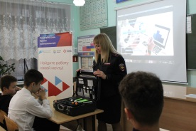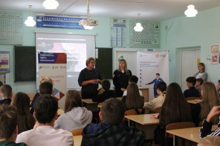

Полицейские и общественники провели профориентационную беседу со старшеклассниками.

Так на базе среднеобразовательной школы с.Старый Аманак начальник экспертно-криминалистической группы Татьяна Чуйкова и председатель общественного совета при межмуниципальном отделе совместно с представителями территориального центра занятости провели полезную лекцию по выбору будущей профессии.

В рамках встречи майор полиции довела информацию о преимуществах службы в ОВД, о предоставляемых сотрудникам льготах и гарантиях, а также отметила, что служб в составе органов внутренних дел множество, поэтому всегда можно найти занятие по душе. Спикер рассказала, как проходит обучение в полицейской академии, и поделилась своими впечатлениями о времени проведенном в академии МВД.

В продолжение встречи Татьяна Чуйкова объяснила специфику работы эксперта – криминалиста и показала содержимое чемодана «Криминалист», который использует сотрудник ЭКГ в своей работе. Она подробно рассказала какие следы может оставить злоумышленник на месте преступления и с помощью каких устройств эти следы можно изъять. «От качества изъятых следов и проведенного экспертом исследования зависит доказательственная база по делу, поэтому такая работа требует предельной внимательности и аккуратности» - предупредила Татьяна Чуйкова.

Как отметила Татьяна Вобликова подобные мероприятия помогают ребятам открыть новые знания о службах МВД и в значительной мере повлиять на выбор будущей профессии. В завершение общественница призвала подростков ответственно походить к учебе и стремиться к занятию своей мечты.

|  |
| --- |
| **Адрес: Самарская область, Похвистневский Газета составлена и отпечатана**  **район, село Старый Аманак, ул. Центральная в администрации сельского поселения**  **37 а, тел. 8(846-56) 44-5-73 Старый Аманак Похвистневский район Редактор**  **Самарская область. Тираж 100 экз Н.А.Саушкина** |
| **УЧРЕДИТЕЛИ: Администрация сельского поселения Старый Аманак муниципального района Похвистневский Самарской области и Собрание представителей сельского поселения Старый Аманак муниципального района Похвистневский Самарской области**  **ИЗДАТЕЛЬ: Администрация сельского поселения Старый Аманак муниципального района Похвистневский Самарской области** |